فیزیولوژی ورزشی فایل شماره یک
عملکرد عصبی عضلانی و سازگاری با فعالیت ورزش
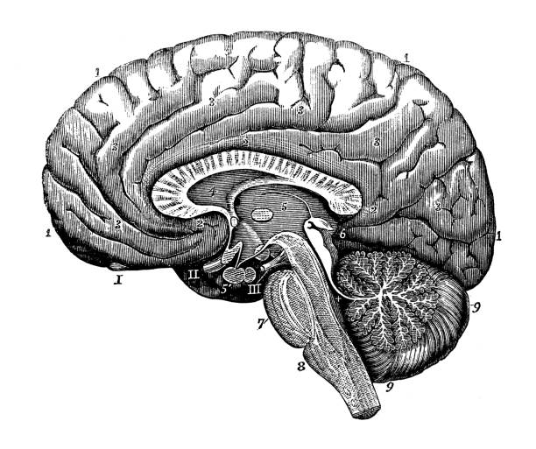
Headlines:5

- سیستم عصبی
- بخش های عملکردی و آناتومیکی
- تعاملهای عصب,عضله
- آغاز حرکت
- تحریک حرکت.
برای اینکه ما بتوانیم یک حرکت انجام دهیم لازم است یک سری واکنش های بسیار پیچیده در اعصاب و عضلات اسکتی ما رخ دهد که این اتفاق در کسری از ثانیه انجام می شود گاهی این موضوع با ادامه ی حرکت چند ثانیه-چند دقیقه و حتی چند ساعت ادامه پیدا می کند.بعضی انقباض ها با ظرافت بیشتری انجام می شوند مثل نوشتن یک مطلب.سایرانقباض ها قوی و نیرومند انجام می شوند مثل پرتاب وزنه. گاهی انجام بعضی از حرکات مثل انقباض عضلات به هنگام تنفس-صحبت کردن و برخی اعمال که هنگام افتادن بر روی زمین از ما محافظت می کنند مثل استفاده از دست ها برای حمایت و تعادل بیشتر به فکر کردن نیازی ندارند.سایر حرکت ها مثل پرتاب توپ به فکر کردن نیاز دارند.
1.سیستم عصبی:
سیستم عصبی یک ابزار ارتباطی سریع بین مغز و بافت ها و اندامهای گوناگون بدن را فراهم می کند.

اعصاب سلول هایی ویژه اند که نقش آن ها ارسال تغییر سریع در بار الکتریکی است که در غشا و در طول بخش نازک و دراز سلول عصبی که آکسون نام دارد به جریان درمی آیند. آکسون ها از نظر عصبی قسمت های مختلف بدن را به هم مرتبط می سازند و در نتیجه پتانسیل عمل را به هدف منتقل می کنند.

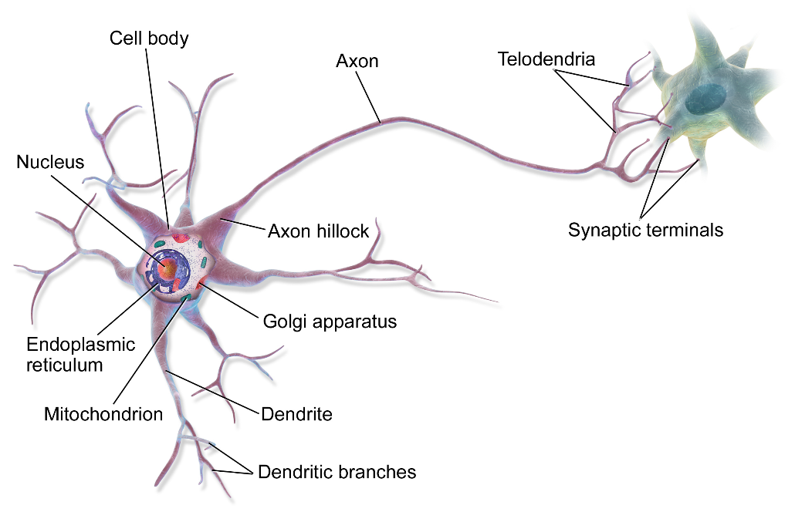

محلی که یک عصب با عصب دیگر یا یک عصب با بافت هدف متصل می شود سیناپس نامیده می شود.در سیناپس یک ماده شیمیایی به اسم میانجی عصبی که همان نوروترانسمیتر است ترشح می شود. نوروترانسمیتر باید ترشح شود تا پتانسیل عمل از سیناپس به بافت هدف ارسال شود.

2. بخش های عملکردی و آناتومیکی:
سیستم عصبی به دو بخش عملکردی و تشریحی یا آناتومیکی تقسیم می شود.بخش عملکردی شامل کنترل ارادی و غیر ارادی یا خودکار است.عضلات اسکلتی توسط بخش کنترل ارادی یا سوماتیک عصب رسانی می شوند در نتیجه در هر صورت عضلات اسکلتی با کنترل ارادی فعالیت انجام می دهند.سیستم عصبی غیر ارادی یا خودکار شامل دو بخش سمپاتیک و پاراسمپاتیک است.بخش آناتومیکی شامل سیستم عصبی مرکزی و سیستم عصبی محیطی است.سیستم عصبی مرکزی شامل مغز و نخاع است و سیستم عصبی محیطی شامل اعصاب حسی,اعصاب حرکتی و بخش سمپاتیک و پاراسمپاتیک سیستم عصبی خودکار است.
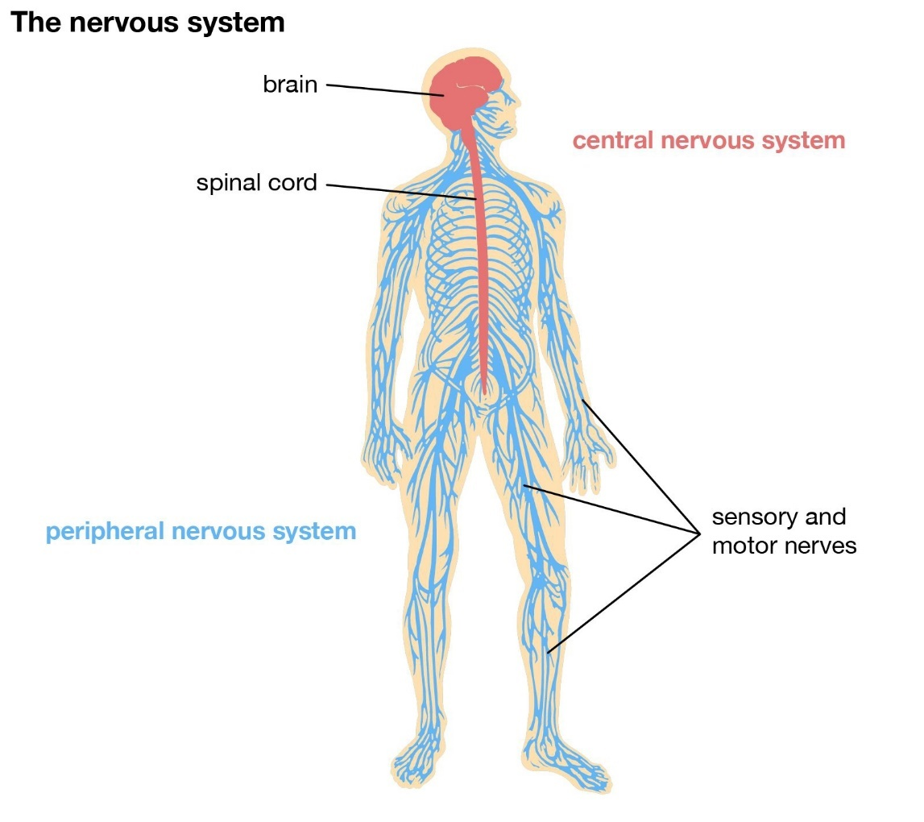

اعصاب وابران:در سیستم عصبی محیطی اعصابی که از سیستم عصبی مرکزی خارج و پتانسیل های عمل را به سوی بافت محیطی هدایت می کنند اعصاب وابران نام دارند.

اعصاب آوران:اعصابی که از گیرنده های موجود در بافت های محیطی منشعب می شوند و پتانسیل های عمل را به سوی سیستم عصبی مرکزی هدایت می کنند اعصاب آوران نام دارند.
3.تعاملهای عصب,عضله:
زمانی که اقدام به انجام یک حرکت می کنیم حرکت را زمانی درک می کنیم که انقباض عضلات و تحرک اندام ها را حس کنیم.حرکت نتیجه نهایی یا بهتر بگوییم محصول یک سری اتفاقات عصبی و عضلانی است که پشت سر هم رخ می دهند.این رویداد های پیچیده قبل از آنکه انقباض عضلانی رخ بدهد اتفاق می افتند.

4.آغاز حرکت:
برای اینکه حرکت شروع شود چند ناحیه از مغز درگیر این موضوع می شوند.درگیر شدن این نواحی به پیچیدگی حرکت بستگی دارد.قشر حرکتی باعث گسترش الگوهای عصبی می شود که سرانجام باعث انقباض عضلانی می شود.هر قدر تعداد واحد های حرکتی عضله بیشتر و کنترل عصبی انقباض عضله هدف پیچیده تر باشد آن عضله قسمت بیشتری از قشر حرکتی را درگیر خود می کند مثل عضلات دست و صورت که قسمت وسیعی از قشر حرکتی را درگیر می کنند.
قشر حرکتی
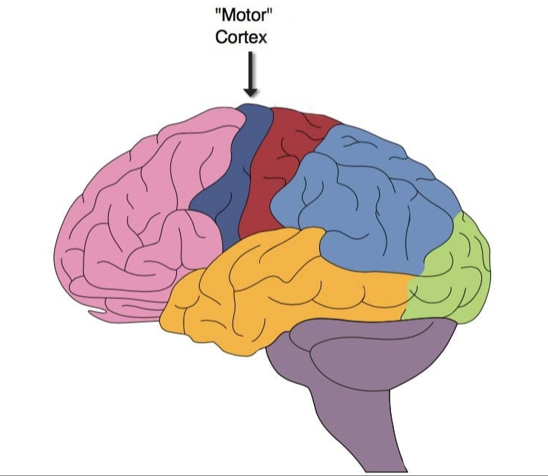

اعصابی که از قشر حرکتی خارج می شوند در نواحی پایین تر مغز به یکدیگر ملحق می شوند و از طریق مسیر قشری نخاعی به طرف پایین نخاع امتداد می یابند.در ناحیه بصل النخاع اعصاب مسیر قشری نخاعی به شکل ضربدری یکدیگر را قطع می کنند و بدین ترتیب قشر حرکتی سمت راست حرکت های سمت چپ بدن را کنترل می کند و برعکس.
قبل از آنکه پتانسیل های عمل عصب از مغز خارج شوند و در طول نخاع به حرکت درآیند بررسی های بسیاری در قسمت های مختلف مغز انجام می شود که این بررسی ها برای تغییرات ناگهانی پتانسیل های عمل و اصلاح آن ها لازم است.
مخچه یکی از نقاط اصلی بررسی الگوهای حرکتی است.مخچه برای آماده سازی الگوهای حرکتی بعدی و نیز برای ذخیره سازی صحیح حرکت مهم است.برای مثال پس از تمرین زیاد یک حرکت خاص بخش بیشتر اطلاعات حرکت در مخچه ذخیره می شود و در هنگام انجام آن حرکت خاص در جلسات آینده بیشتر به اطلاعات ذخیره شده مخچه مراجعه می شود تا قشر حرکتی.
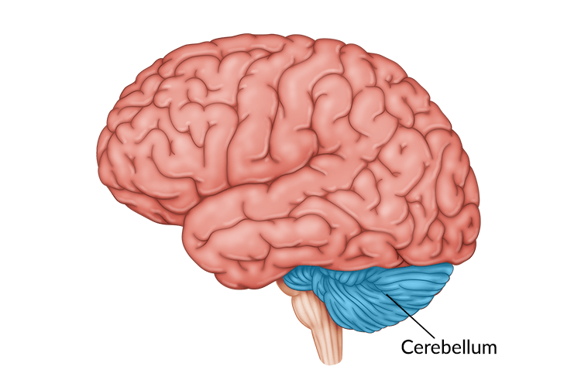

مخچه

تمام قسمت های مغز که در انجام حرکت نقش دارند به صورت هماهنگ با یکدیگر همکاری می کنند که نتیجه این موضوع پتانسیل عمل اصلاح شده ای است که در اعصاب حرکتی Aa مورد نظر منتشر می شوند.اعصاب با توجه به قطر آکسون-سرعت هدایت و مقدار میلین دار شدن طبقه بندی می شوند.عصب حرکتی بیشترین قطر آکسون و سرعت هدایت را دارد در نتیجه اعصاب حرکتی Aa نامیده می شود.اعصاب وابران به صورت مستقیم و غیر مستقیم با عصب حرکتی Aa سیناپس برقرار می کند.اعصاب آوران منجر به تحریک یا مهار اعصاب حرکتی Aa می شوند.اعصاب حرکتی Aa همچنان که به سمت پایین نخاع حرکت می کنند از خود انشعاباتی خارج می کنند.

5.تحریک حرکت:
تحریک اعصاب حرکتی Aa باعث انتشار پتانسیل های عمل به طرف تارهای عضلانی عضلات اسکلتی شده که در نتیجه منجر به انقباض می شوند.اعصاب حرکتی Aa با تارهای عضلات اسکلتی سیناپس هایی برقرار می کنند که اتصال های عصبی عضلانی نامیده می شوند.

فیزیولوژی ورزشی تکمیلی : فایل شماره دو
عملکرد عصبی عضلانی و سازگاری با فعالیت ورزش

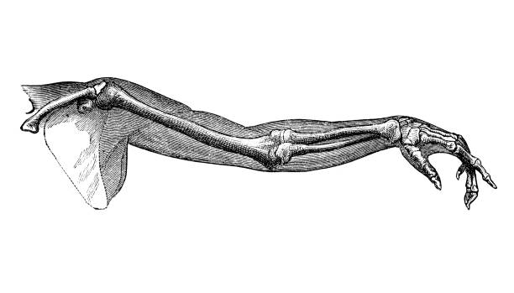
Headlines:5

- اتصال عصبی عضلانی
- انقباض عضله اسکلتی
- ساختار عضله اسکلتی
- انقباض و تنظم آن
- عملکرد عضله

1.اتصال عصبی عضلانی:
همانطور که گفتیم اتصال عصبی عضلانی,به اتصال عصب حرکتی Aa (عصب حرکتی آلفا) به تارهای عضله اسکلتی گفته می شود,همانند سیناپس نقش اتصال عصبی عضلانی,انتقال پتانسیل است.توجه کنید که این اتصال ها به سارکولما (غشای تار عضله اسکلتی) متصل می شوند.اتصال عصبی عضلانی,چین خوردگی های بسیاری را در سارکولما یا همان غشای تار عضله اسکلتی به وجود می آورد که این چین خوردگی ها وظایف مشخصی دارند.
2.انقباض عضله اسکلتی:
عضله اسکلتی یکی از 3 نوع عضله موجود در بدن انسان است.(عضله اسکلتی یا مخطط,عضله صاف,عضله قلبی) و یکی از 4 بافت اصلی بدن است.(بافت پیوندی,بافت پوششی,بافت عصبی,بافت عضلانی).در عضلات اسکلتی,سلول عضله همان تار عضلانی است و غشای سلول عضله اسکلتی سارکولما نامیده می شود.عضله اسکلتی قابلیت دریافت پتانسیل عمل را از طریق رسپتورها (گیرنده ها) دارد.پاسخ عضله اسکلتی به پتانسیل عمل به صورت انقباض عضله مشخص می شود.عضله اسکلتی قابلت الاستیک دارد که همان خاصیت ارتجاعی است یا به زبان ساده قابلیت کش آمدن دارد,در نتیجه این قابلیت باعث می شود عضله اسکلتی,در حالت طبیعی بعد از انقباض به حالت اولیه خود یعنی قبل از انقباض برگردد,در نتیجه انقباض عضلات بدن باعث ایجاد حرکت می شود.انقباض عضله باعث کوتاه شدن و افزایش طول عضله اسکلتی می شود.

اتصال عصبی عضلانی: اتصال میان انشعابی از یک عصب حرکتی آلفا و یک تار عضله اسکلتی است.
تارهای عضلانی: سلول های عضلانی اند.
سارکولما: غشای یک تار عضله است.

3.ساختار عضله اسکلتی:
عضله اسکلتی,توسط یک لایه غشا از جنس بافت پیوندی به نام پری میوزوم از محیط پیرامون خود جدا می شود,این بافت پیوندی به درون عضله نفوز کرده و عضله را به بخش های کوچک و کوچک تری تقسیم می کند که آندومیوزوم نام دارد.کوچکترین این تقسیم بندی ها فاسیکول نام دارد که در درون این فاسیکول تعدادی تار عضلانی وجود دارد.در درون عضله این بافت پیوندی اعصاب و عروق خونی را نیز می پوشاند,در انتهای عضله,این بافت پیوندی به هم می رسد و تشکیل تاندون را می دهد.هر عضله از تعداد زیادی تار عضلانی تشکیل شده است که در تمام طول عضله این تارهای عضلانی وجود دارند.رگ های خونی به موازات تارهای عضلانی جهت یابی و مستقر می شوند و این عروق خونی تحت شرایط عصبی و هورمون,تنگ (منقبض) و گشاد (منبسط) می شوند.در هنگام ورزش جریان خون عضله تا 100 برابر حالت استراحت افزایش می یابد.سلول های عضله اسکلتی تارهای چند هسته ای درازی هستند که طولشان از چند میلی متر تا بیش از 30 سانتی متر و قطرشان از 10 تا 100 میکرومتر است.هر تار عضله توسط یک غشای تخصصی به نام سارکولما احاطه می شود.سارکولما پتانسیل عملی که توسط عصب حرکتی آلفا به غشای سلول عضله وارد می شود را به مرکز تار عضله می فرستد.عضله ی اسکلتی دارای ظاهری مخطط شکل یا همان خط خطی شکل است که دلیل این مخطط شکل بودن تار عضله اسکلتی,وجود نوارهایی است که در درون میوفیبریل ها (تارچه های عضله اسکلتی) آرایش گرفته اند.آرایش این نوار ها به صورت خاصی است,به این صورت که نوارهای تیره A با نوارهای روشن I یک در میان در کنار هم قرار دارند.
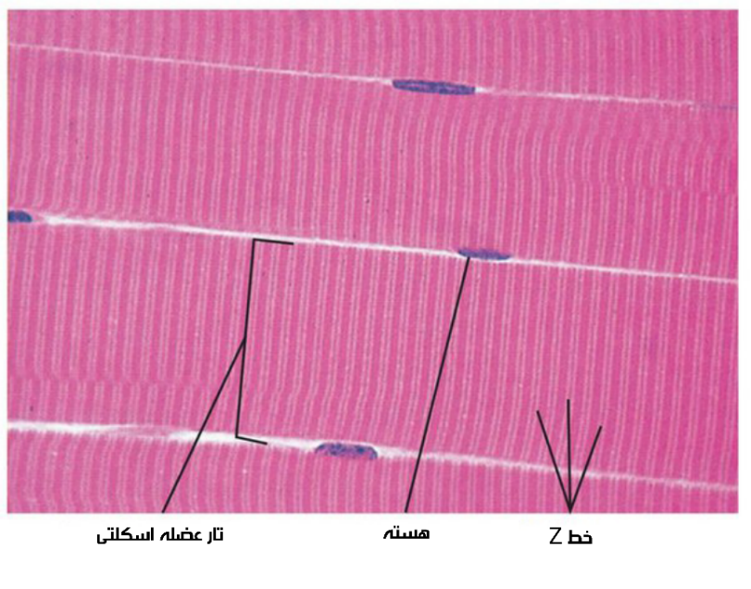

شکل نشان دهنده ظاهر مخطط عضله اسکلتی
است.

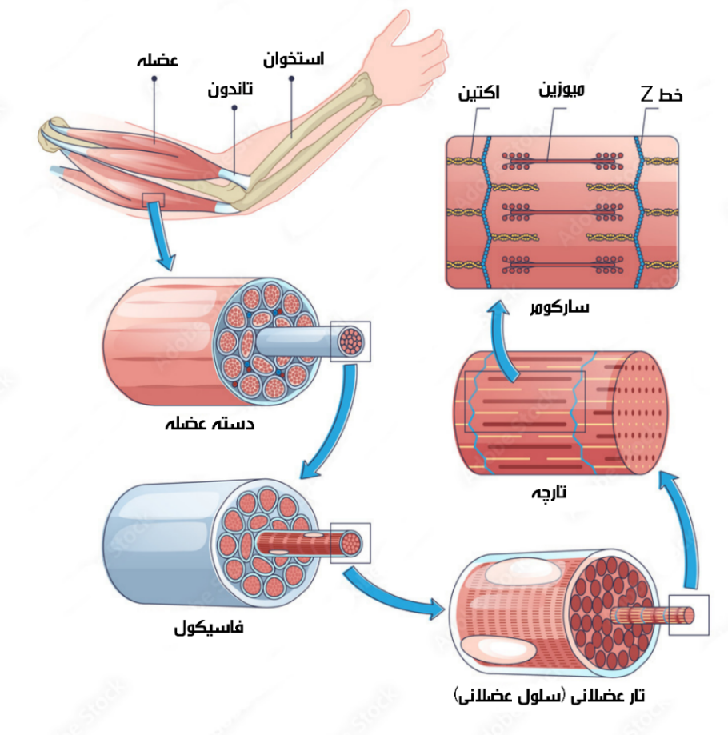

شکل نشان دهنده ساختار عضله اسکلتی
به صورت میکروسکوپی است.

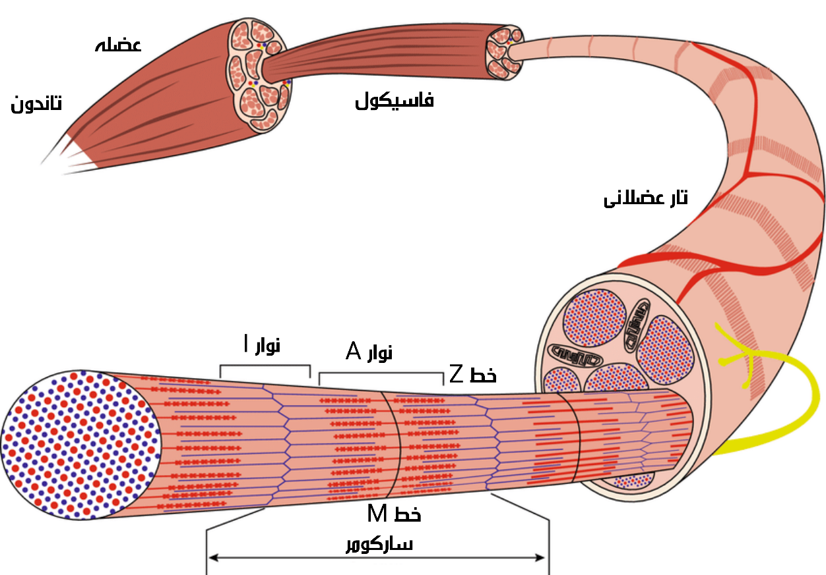

نوار A : نوار A در بخش مرکزیش توسط یک منطقه روشن که H خوانده می شود,قطع می شود.منطقه H توسط خط تیره ای که M نامیده می شود,به دو قسمت تقسیم می شود.
نوار I : نوار I توسط خط Z که در وسطش قرار دارد قطع می شود.فاصله ی بین دو خط Z را سارکومر می گویند,سارکومر کوچکترین واحد عملکردی تار عضله است.

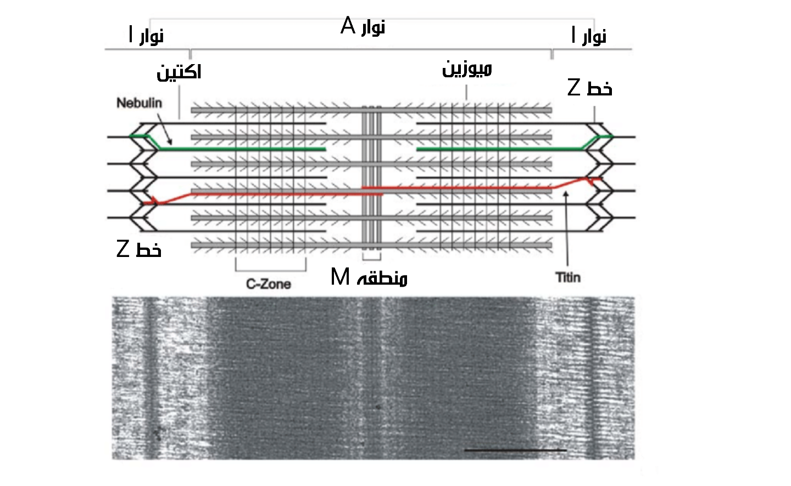

این نوار ها وظیفه تولید و گسترش نیرو را در عضله اسکلتی دارند.در درون سارکولما (غشای تار عضله) دو نوع فیلامنت پروتئینی وجود دارد, که شامل: فیلامنت های نازک و فیلامنت های ضخیم هستند.فیلامت های نازک شامل پروتئین های: آکتین,تروپونین و تروپومیوزین هستند اما فیلامنت های نازک شامل پروتئین های: میوزین هستند.این فیلانت های پروتئینی که مسئول انقباض در عضله اسکلتی هستند,در شرایطی که عضله همه ی موارد لازم را برای انقباض دارد,با هم وارد ارتباط می شوند و به سمت هم حرکت می کنند,به این صورت که فیلامنت های نازک و ضخیم روی هم سر می خورند,که باعث روی هم افتادگی این فیلامنت های پروتئینی می شوند,در نتیجه طول عضله کوتاه می شود و انقباض عضلانی رخ می دهد.توجه کنید که طول این فیلامنت ها تغییری نمی کند,فقط روی هم سر می خورند.

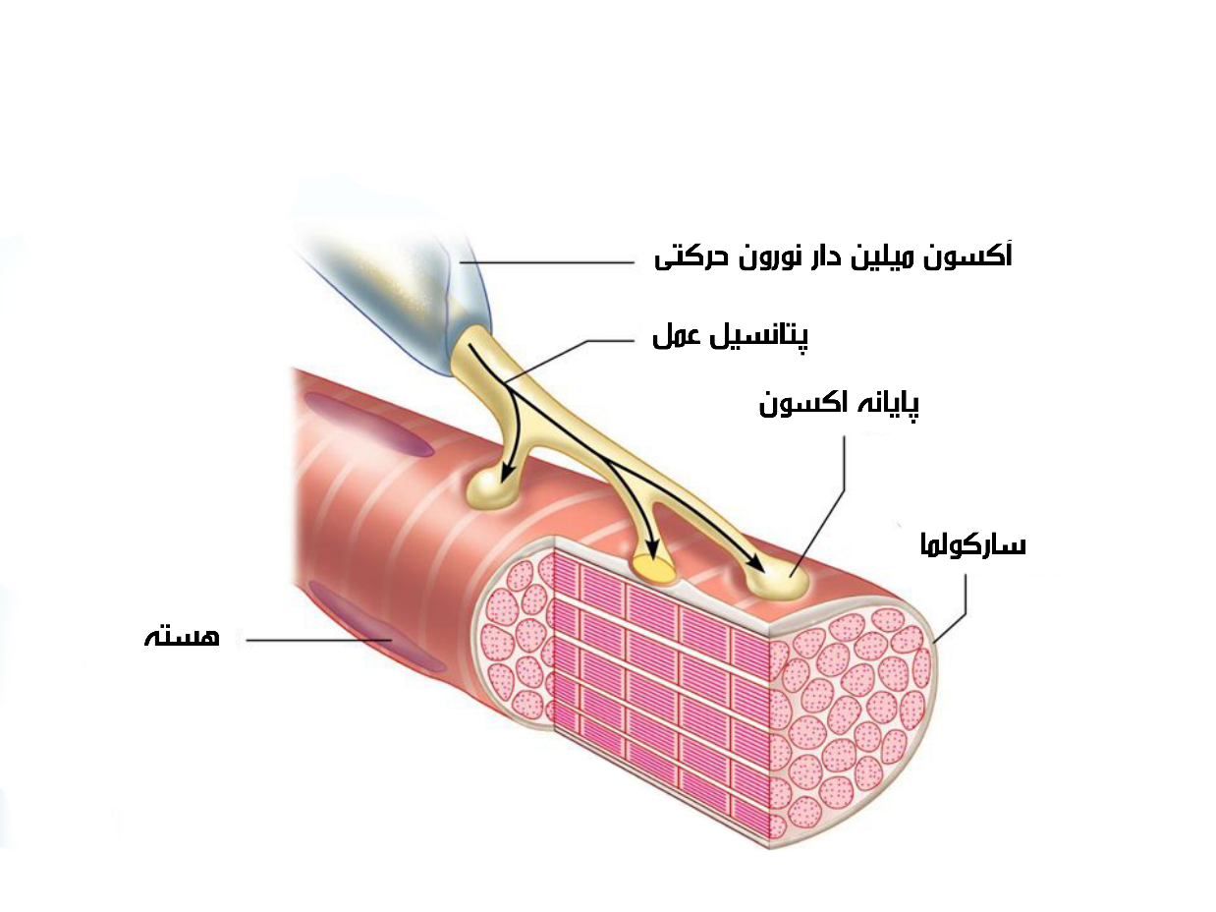
4.انقباض و تنظیم آن:
در یک عضله اسکلتی صدها عصب حرکتی آلفا (عصب حرکتی آلفا همان عصب حرکتی Aa است) وجود دارد که به صدها تار عضله اسکلتی وصل می شوند.تارهای عضله اسکلتی و اعصاب حرکتی آلفای آن ها را,واحد حرکتی می گویند.برای اینکه یک عضله منقبض شود,لازم است تا گروه زیادی از این واحد های حرکتی منقبض شوند.

تارچه عضلانی (میوفیبریل): واحدهای دراز موجود در داخل تارهای عضله اسکلتی و قلبی است که حاوی پروتئین های انقباضی (فیلامنت ها) است.
سارکومر: فاصله بین دو خط Z را سارکومر می گویند,که کوچکترین واحد انقباضی عضله اسکلتی است.
میوزین: بزرگترین پروتئین انقباضی عضله اسکلتی است.
واحد حرکتی: به یک عصب حرکتی آلفا و تارهای عضله اسکلتی آن,واحد حرکتی می گویند.

5.عملکرد عضله اسکلتی:
عضله اسکلتی به روش های گوناگون منقبض می شود برای مثال:
انقباض های هم تنش یا ایزوتونیک: انقباض هایی که به تغییر طول عضله منجر می شود در گروه انقباض های هم تنش یا ایزوتونیک هستند,انقباض های هم تنش چند مدل هستند که شامل: کانسنتریک یا انقباض درونگرا,که در این نوع انقباض طول عضله کوتاه می شود.
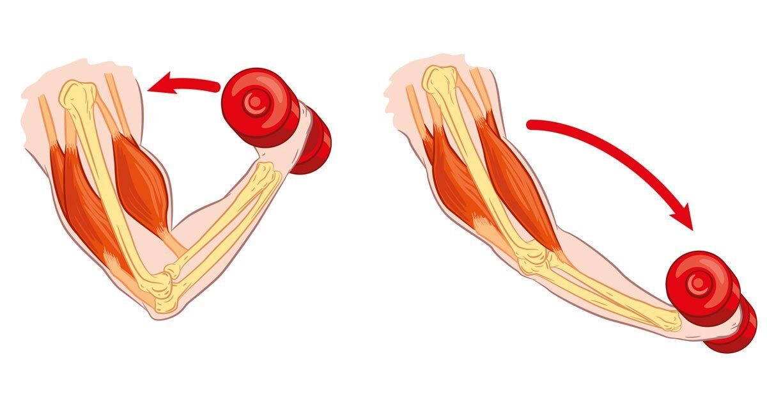

شکل نشان دهنده انقباض کانسنتریک یا انقباض درونگرا

اسنتریک یا برونگرا: اگر هنگام انقباض,طول عضله افزایش یابد,این نوع انقباض را انقباض اسنتریک یا برونگرا می نامند.

شکل نشان دهنده انقباض اسنتریک یا برونگرا

انقباض هم طول یا ایزومتریک: نوعی انقباض عضلانی است که در آن هیچ تغییری در طول عضله صورت نمی گیرد.مثلا: شما با دست به دیوار فشار وارد می کنید,چون دیوار یک جسم سخت است و عضله قابلیت جابه جایی دیوار را ندارد,در نتیجه طول عضله در هنگام انقباض تغییری نمی کند.

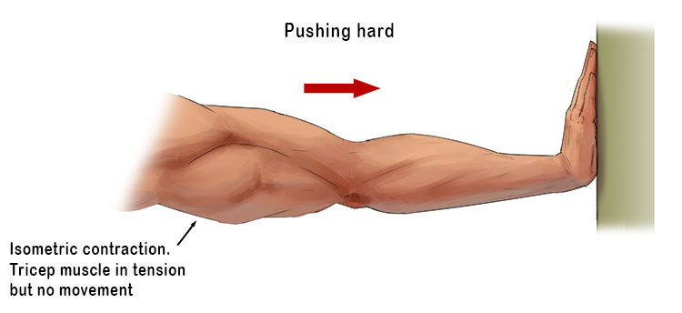

شکل نشان دهنده
انقباض هم طول یا ایزومتریک

انقباض هم جنبش: این نوع انقباض از نوع انقباض درونگرا است,اما با این تفاوت که سرعت کوتاه شدن عضله در آن ثابت باقی می ماند.

فیزیولوژی ورزشی تکمیلی : فایل شماره سه
عملکرد عصبی عضلانی و سازگاری با فعالیت ورزش
Headlines:8

- واحد های حرکتی
- فعالیت ورزشی یکنواخت و فعالیت ورزشی شدید
- فعالیت ورزشی دراز مدت استقامتی
- سیستم فسفاژن
- هیپرتروفی
- هیپرپلازی
- آتروفی
- اصل اضافه بار

1.واحد های حرکتی:
گروهی از تارهای عضلانی (از یک نوع تار) موجود در یک عضله,که با تحریک نورون حرکتی آلفا به صورت جمعی (گروهی) منقبض می شوند,واحد حرکتی نامیده می شوند.تعداد تارهای عضلانی موجود در یک واحد حرکتی متفاوتند: برخی کمتر از 50 تار برخی دیگر بیشتر از 1700 تار عضله دارند.عضله هایی که حرکت های تدریجی ظریفی انجام می دهند (برای مثال,عضلات چشم و دست ها),واحدهای حرکتی کوچکی دارند,یعنی تعداد تارهای عضلانی موجود در این واحدهای حرکتی کم است,اما عضلاتی که درگیر حرکات ضمخت می شوند (برای مثال,پاها) واحد های حرکتی بزرگتری دارند,یعنی تعداد تارهای عضلانی موجود در آن واحد های حرکتی زیاد است.
در جریان ورزش با شدت ثابت,برخی از واحدهای حرکتی خسته,از کار می افتند,اما سهم آنها در تولید نیرو بلافاصله توسط دیگر واحدهای حرکتی جبران می شود,تا اینکه تمام واحدهای حرکتی فراخوانده شوند.در جریان ورزش با شدت بیشینه (شدت زیاد),فراخوانی تقریبا تمام واحدهای حرکتی در همان آغاز فعالیت باعث می شودتا به تدرج برخی از واحدهای حرکتی از کار بیفتند و خستگی پیش آید.
در بدن انسان سه نوع واحد حرکتی وجود دارد که شامل:
1.واحد های حرکتی SO (کند انقباض اکسیداتیو)
2. واحد های حرکتی FOG (تند انقباض اکسیداتیو)
3. واحد های حرکتی FG (تند انقباض گلیکولیتیکی)

2.فعالیت ورزشی یکنواخت و فعالیت ورزشی شدید:
هنگام فعالیت ورزشی که بیش از 30 دقیقه طول می کشد,تارهای عضلانی واحدهای حرکتی SO گلیکوژن (کربوهیدرات به شکل گلیکوژن در عضلات اسکلتی و کبد,ذخیره می شوند) بیشتری مصرف می کنند تا تارهای عضلای واحدهای حرکتی FOG و FG.پس از 60 دقیقه فعالیت با شدت 43 درصد,سهم تارهای عضلانی واحدهای حرکتی SO در تغییر گلیکوژن عضله 80 درصد بوده است,20 درصد باقی مانده را به فراخوانی تارهای عضلانی FOG نسبت داده اند.زمانی که شدت فعالیت ورزشی به 91 درصد می رسد,تجزیه گلیکوژن افزایش می یابد,تجزیه گلیکوژن در تارهای عضلانی واحدهای حرکتی SO و FOG و در تارهای عضلانی واحدهای حرکتی FG تداوم می یابد.تارهای عضلانی واحدهای حرکتی FOG و FG در شدت های ورزشی کم شدت فعالیت کمی دارند,اما زمانی که شدت فعالیت کم و دراز مدت است,تارهای عضلانی واحدهای حرکتی SO فراخوان بیشتری دارند.هنگام فعالیت ورزشی کم شدت,واحدهای حرکتی تند انقباض یا کم فراخوان می شوند و یا اینکه هرگز فراخوان نمی شوند.زمانی که گلیکوژن واحدهای حرکتی SO تخلیه می شوند و فعالیت ورزشی ادامه می یابد,واحدهای حرکتی FOG و FG نیز فراخوان می شوند,تا ادامه فعالیت میسر شود.

جهت مطالعه عمومی: هنگام فعالیت ورزشی یکنواخت دراز مدت که طی آن فراخوان واحدهای حرکتی SO بارزتر است,حداقل لاکتات تولید می شود.با وجود این,هنگامی که شدت فعالیت ورزشی از آستانه لاکتات فراتر می رود,لاکتات تولیدی نیز افزایش می یابد.این افزایش لاکتات تولیدی,تا حدی ناشی از فراخوانی واحدهای حرکتی تندانقباض گلیکولیتیکی (FG) است.

3.فعالیت ورزشی دراز مدت استقامتی:
ورزشکارانی که دارای سبک تمرین ورزشی استقامتی هستند,از تارهای عضلانی واحدهای حرکتی SO,بیشتر استفاده می کنند.برعکس ورزشکارانی که فعالیت های ورزشی آن ها قدرتی و توان بالا است,بیشتر از واحدهای حرکتی FOG و FG استفاده می کنند.در نتیجه هر عضله ای که استقامتی تر است,واحدهای حرکتی SO بیشتری نسبت به واحدهای حرکتی FOG و FG دارد.تمرین های ورزشی استقامتی درازمدت همچنین باعث می شود تعداد مویرگ های موجود در سطح مقطع عضله افزایش یابد.در فعالیت های ورزشی دراز مدت استقامتی,تراکم مویرگی پیرامون تارهای عضلانی واحدهای حرکتی SO در آن دسته از نمونه های عضله انسانی که مجموعه ای از انواع تارهای عضلانی را دارند,افزایش می یابد,در نتیجه وضعیتی بهتر را برای به جریان انداختن خون به داخل و خارج عضله فراهم می کند.از آنجا که این مویرگ های جدید به طور کامل نمی توانند فقط با تارهای عضلانی SO ارتباط برقرار کنند,لذا این سازگاری باعث می شود محیط کوچک غنی از اکسیژن در دسترس تارهای FOG و FG معین قرار می گیرد.در نتیجه,ظرفیت های تنفس میتوکندریانی در این تارها به مقدار بیشتری امکان پذیر می شود.

4.سیستم فسفاژن:
یکی از اولین سیستم های تولید انرژی عضله,سیستم فسفاژن است که از صفر تا بیست ثانیه اول فعالیت ورزشی را به خود اختصاص می دهد.این سیستم می تواند نیروی بسیار زیادی را برای یک دوره زمانی کوتاه فراهم کند.نام این سیستم,فسفاژن می باشد و ظرفیت این سیستم محدود است.سیستم فسفاژن ذخیره ATP و PCr (فسفوکراتین) درون عضلانی است.این سیستم,ذخیره انرژی در دسترس و فوری برای عضله است که می تواند نیرویی برای فعالیت های با شدت بالا و سریع را تولید کند.اگر تنها منبع انرژی بدن,سیستم فسفاژن باشد,خستگی بعد از به پایان رسیدن ذخایر سیستم فسفاژن رخ می دهد.در جریان دوهای کوتاه مسافت مثل, 30 تا 50 متر,هیچ کاهشی در سرعت و توان دیده نمی شود,و بازیافت سیستم فسفاژن پس از 2 تا 3 دقیقه استراحت انجام می شود.حال اگر مسافت از این مقدار فراتر رود مثلا, دوی 100 متر سرعت و توان شروع به کاهش می کند و دوره بازیافت ذخایر فسفاژن طولانی تر می شود

5.هیپرتروفی:
افزایش اندازه,یا به طور تخصصی تر افزایش سطح مقطع تارهای عضلانی را هیپرتروفی می گویند (افزایش اندازه عضله اسکلتی به دلیل افزایش اندازه هر یک از تارهای عضله) در افراد تمرین کرده استقامتی,اندازه سطح مقطع تارهای عضلانی واحدهای حرکتی SO می تواند بزرگ تر از تارهای عضلانی واحدهای حرکتی FOG و FG باشد.به طور ساده تر,افزایش اندازه در تارهای عضلانی واحدهای حرکتی SO بیشتر است.هنگام فعالیت های ورزشی شدیدتر مثل وزنه برداری یا دو سرعت,میزان هیپرتروفی عضلانی بیشتر است تا فعالیت های استقامتی.

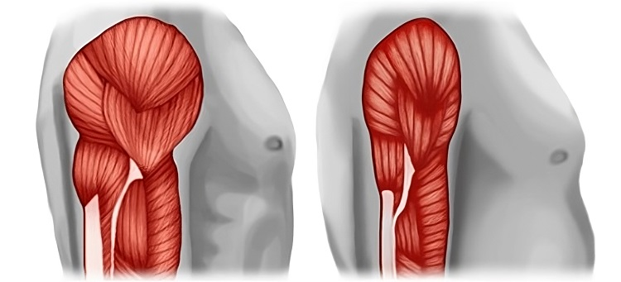

عکس نشان دهنده هیپرتروفی عضلانی است.

6.هیپرپلازی:
به افزایش تعداد تار عضلانی در عضله اسکلتی هیپرپلازی می گویند.داشتن بدنی بزرگ و حجیم به طور غیر مستقیم حاکی از هیپرپلازی است.میزان تغییر هیپرپلازی در افزایش سطح مقطع عضله ناچیز است.هیپرپلازی,یا بر اثر دو نیم شدن تار عضلانی و یا بر اثر تکثیر تارهای عضلانی رخ می دهد که هنوز علم در این باره تردید دارد.

7.آتروفی:
آتروفی تحلیل رفتن عضله است که اغلب به کاهش اندازه و ظرفیت های عملکردی عضله منجر می شود.در نتیجه عواملی مثل استفاده نکردن بیش از حد از عضله مثل: استراحت اجباری در رختخواب و بی حرکت کردن یک عضو برای مثال: گچ گیری عضو,یا بی عصب شدن برای مثال: آسیب نخاع,باعث به وجود آمدن آتروفی می شود.آتروفی بر تارهای عضلانی واحد های حرکتی SO , FOG , FG تاثیر مستقیم دارد.

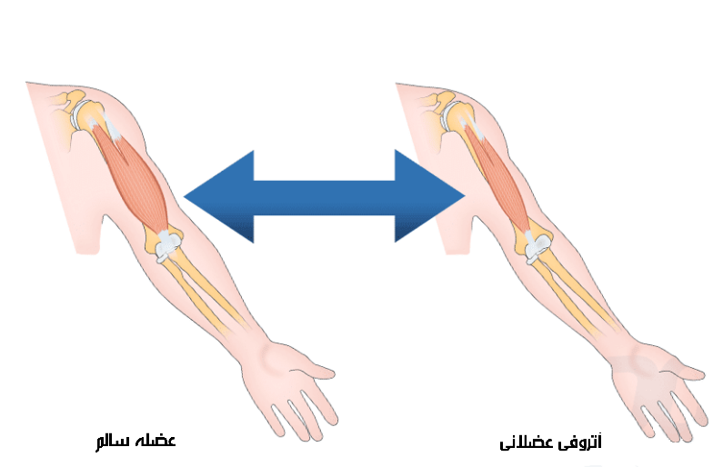

8.اصل اضافه بار:
پیشرفت قدرت و استقامت به اصل فیزیولوژیک شناخته شده ای موسوم به اصل اضافه بار بستگی دارد.این اصل به سادگی بیان می کند که قدرت, استقامت و هیپرتروفی عضله تنها زمانی افزایش خواهد یافت که عضله برای یک دوره زمانی معینی در سطح نزدیک به سطح بیشینه (حداکثر) ظرفیت قدرت و استقامتش,فعالیت می کند (بدین معنی که با بارهایی کار کند که فوق شرایط معمولی باشند).بین هیپرتروفی عضله و پدیده اضافه بار ارتباط وجود دارد.تنها زمانی که عضله با بیشترین توان کار می کند,بدین معنی که در واحد زمانی معینی نسبت به قبل,بر مقاومت بیشتری غلبه می کند,سطح مقطع عملکردی اش باید افزایش یابد.با وجود این,اگر عملکرد عضله صرفا با همان مقدار بار قبلی سروکار داشته باشد حتی برای یک دوره طولانی تر,افزایشی در مواد انقباضی اش,که لازمه هیپرتروفی است تحقق نخواهد یافت.زمانی که عضله در منطقه اصل اضافه بار فعالیت ورزشی می کند (بدین معنی که با مقاومت خیلی بیشتر از مقاومتی که با آن سروکار داشته),افزایش قدرت و استقامت بارزتر (برجسته تر) می شود.بار کمتر,در اینجا به مقاومتی گفته می شود که کمتر از باری است که عضله با آن سروکار دارد.اصل اضافه بار,که در برنامه های تمرین با وزنه استفاده می شود,بدین معنی است که مقاومت علیه عضله ای که کار می کند باید در سرتاسر دوره برنامه,مادامی که قدرت و استقامت عضله افزایش می یابد,زیاد شود.

فیزیولوژی ورزشی تکمیلی : فایل شماره چهار
عملکرد قلبی عروقی و سازگاری با فعالیت ورزش
Headlines:7
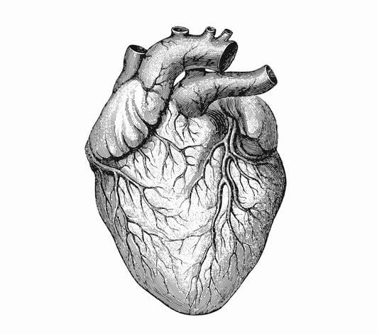
- قسمت های گوناگون سیستم قلبی عروقی
- مسیر گردش خون در قلب
- فعالیت قلب طبیعی
- سرخرگ ها یا شریان های قلب (عروق کرونر)
- ساختمان دیواره قلب
- دوره قلبی
- هایپرتروفی قلبی

1.قسمت های گوناگون سیستم قلبی عروقی:
قلب در قفسه سینه و بین ریه ها,در ناحیه ای موسوم به دیوار جدا کننده میانی که بین استخوان جناغ سینه و ستون مهره ای است قرار دارد.ابعاد تقریبی قلب در فرد بزرگسال عبارتند از : حدود 12 سانتی متر طول از قاعده تا نوک و حدود 8 سانتی متر عرض در پهن ترین قسمت.اندازه ی قلب از نوزادی تا اوایل بلوغ به تدریج افزایش می یابد.معمولا اندازه ی قلب در مردان کمی بزرگ تر از زنان است.قلب از چهار حفره تشکیل شده است.دو حفره در سمت راست (دهلیز و بطن راست) و دو حفره در سمت چپ (دهلیز و بطن چپ) قرار دارند.این چهار حفره به شکل دو پمپ مجاور هم عمل می کنند که هر یک از آن ها خون را به یک سیستم کاملا متففاوت گردش خون ارسال می کنند.قلب راست و چپ توسط یک دیواره از یکدیگر جدا شده که مانع از حرکت جریان خون از یک سمت قلب به سمت دیگر می گردد.خون دو سمت قلب هیچ ارتباطی با هم ندارند.
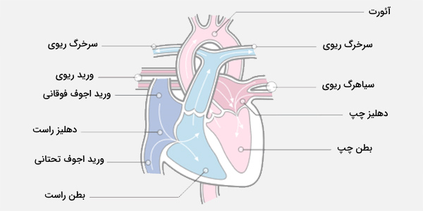

حفرات قلب:
دهلیزها حفره هایی از قلب هستند که خون را از خارج قلب (دهلیز چپ خون را از ریه ها و دهلیز راست خون را از سایر قسمت های بدن) دریافت می کند.بطن ها حفره هایی از قلب هستند که خون را به خارج از قلب پمپ می نمایند.هر دو پمپ سمت راست و سمت چپ قلب,هماهنگ با یکدیگر عمل می کنند.

دریچه های قلب:
جریان خون به علت وجود دریچه های یک طرفه مابین حفره های قلب و عروق خونی بزرگ,یک طرفه می باشد.چهار دریچه ای که مابین حفره های قلبی و سرخرگ های بزرگ قرار دارند,باعث حرکت متوالی خون بین قلب و ریه ها و عدم برگشت خون به عقب می شوند.ساختار و عملکرد دریچه های قلبی با یکدیگر متفاوت است.دریچه های آئورتی و ریوی مابین بطن ها و سرخرگ های بزرگ قرار دارند.دریچه سه لتی (تری کوسپید) بین دهلیز و بطن راست قلب و دریچه میترال بین دهلیز و بطن چپ قرار داشته و دریچه های دهلیزی بطنی نامیده می شوند.خون فاقد اکسیژن داخل وریدها پس از عبور از دهلیز راست و دریچه سه لتی (تری کوسپید) وارد بطن راست می شود.جهت خروج خون از بطن راست,خون باید از دریچه ریوی عبور کند.به دنبال انقباض بطن راست دریچه سه لتی بسته و دریچه ریوی باز می شود و خون وارد شریان ریوی و سپس ریه ها می شود.پس از آن که خون غنی از اکسیژن به داخل دهلیز چپ بازگشت,از دریچه میترال عبور می کند.در نهایت خون جهت خروج از بطن چپ و وارد شدن به داخل آئورت,باید از دریچه آئورت عبور کند.پس از عبور خون از دریچه آئورت,این دریچه بسته می شود.

2.مسیر گردش خون در قلب:
خون سیاهرگی پس از رساندن اکسیژن و مواد مغذی از طریق گلبول های قرمز (اریتروسیت) به سلول های بدن در حالی که تنها مقدار اندکی اکسیژن داشته و حاوی دی اکسیدکربن فراوانی است باید از قسمت های مختلف بدن جمع آوری شود.خون از طریق دو سیاهرگ بزرگ وارد دهلیز راست می شود:
1.بزرگ سیاهرگ زیرین (سیاهرگ اجوف تحتانی) : که خون را از شکم و پاها به دهلیز راست می آورد.
2.بزرگ سیاهرگ زبرین (سیاهرگ اجوف فوقانی) : که خون قسمت های فوقانی بدن,از جمله سر را به دهلیز راست می آورد.
دهلیز راست قلب منقبض شده و خون را از طریق یک دریچه یک طرفه به بطن راست می ریزد.سپس بطن منقبض شده و خون را از طریق سرخرگ ریوی به ریه ها می رساند.با عبور خون از ریه ها,گلبول های قرمز خون (اریتروسیت),دی اکسید کربن خود را از دست می دهد و اکسیژن دریافت می نمایند.خون اکسیژن دار,از طریق سیاهرگ ریوی وارد دهلیز چپ می شود و با انقباض دهلیز چپ,خون از طریق یک دریچه یک طرفه به داخل بطن چپ رانده می شود,سپس بطن چپ منقبض شده و خون را به داخل سرخرگ آئورت می راند.

سرخرگ آئورت: آئورت سرخرگ بزرگی است که خون را به قسمت های مختلف بدن منتقل می کند.
3.فعالیت طبیعی قلب:
تعداد ضربان قلب و حجم خونی که قلب در هر ضربان پمپ می کند به سلامت و کارایی پمپ قلب بستگی دارد.برای بررسی سلامت و کارایی قلب,برون ده قلبی را اندازه گیری می نمایند.برون ده قلبی مقدار خونی است که قلب در هر دقیقه به داخل سیستم گردش خون پمپ می کند و از طریق ضرب کردن حجمی از خون که بطن چپ در هر بار انقباض پمپ می کند (حجم ضربه ای) در تعداد انقباض های قلب در هر دقیقه (تعداد ضربان قلب) به دست می آید:
تعداد ضربان قلب x حجم ضربه ای = برون ده قلب
به طور معمول هنگامی که بدن به خون بیشتری نیاز داشته باشد (برای مثال هنگام تمرین),قلب برون ده خود را از طریق افزایش تعداد ضربان قلب و همچنین با افزایش قدرت انقباض قلب (حجم ضربه ای) بیشتر می کند.

4.سرخرگ ها یا شریان های قلب (عروق کرونر):
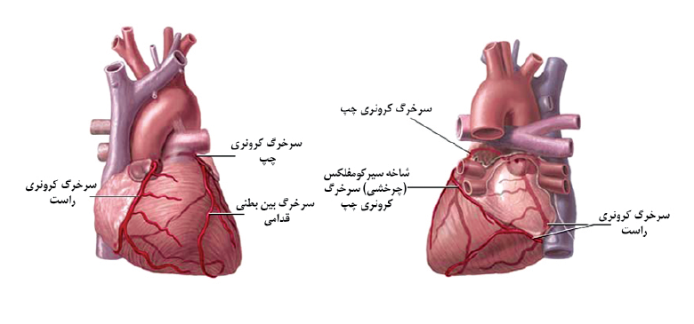
قلب توسط عروق کرونر خون رسانی می شود.دو شریان کرونری (چپ و راست) نسبتا کوچک بوده و هر کدام فقط 3 یا 4 میلی متر قطر دارند,این شریان های کرونری از روی سطح قلب عبور کرده و در پشت قلب به یکدیگر متصل می شوند و تقریبا یک مسیر دایره ای را ایجاد می کنند.مقدار جریان خون سیستم سرخرگی کرونر حدود 225 میلی لیتر در دقیقه است.البته در شرایط خاص (فعالیت و هیجان های روحی) همراه با بالا رفتن سرعت ضربان قلب و افزایش حجم خون خارج شده از این عضو,جریان خون سرخرگ های کرونر نیز4تا6 برابر افزایش می یابد.

5.ساختمان دیواره قلب:
دیواره قلب شامل سه لایه می باشد:
1.لایه خارجی (پریکارد) : این لایه به صورت ورقه نازکی سطح خارجی قلب را می پوشاند.پریکارد کیسه دو جداره ای است که از رو لایه داخلی و خارجی تشکیل شده است.حفره پریکارد محتوی مایع شفافی است که باعث تسهیل حرکات قلب می شود.
2.لایه میانی قلب (میوکارد) : بخش قابل انقباض قلب می باشد و تقریبا تمام حجم قلب را تشکیل می دهد.
3.لایه نازک داخلی (اندوکارد) : آندوتلیوم ساده ای است که به صورت لایه ای نازک سطح داخلی حفره های قلب (دهلیز و بطن) را مفروش می کند.

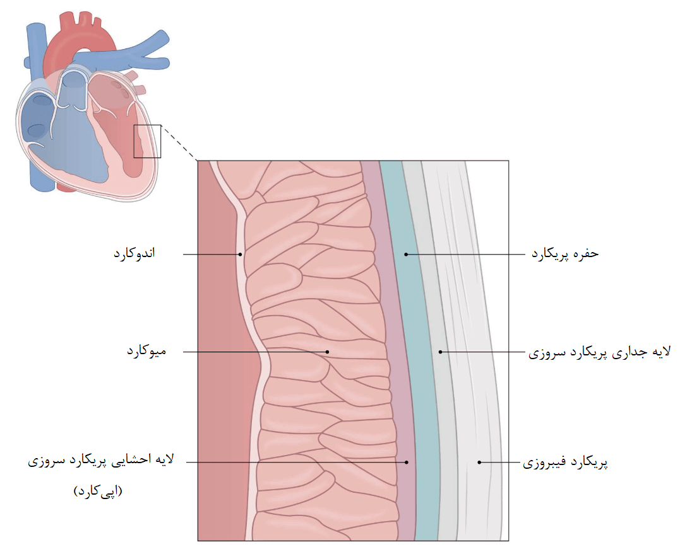

6.دوره قلبی:
مرحله زمانی بین ابتدای یک انقباض تا ابتدای انقباض بعدی,دوره قلبی نامیده می شود.هر دوره قلبی به وسیله تولید خود به خودی یک پتانسیل عمل در گره سینوسی-دهلیزی شروع می شود.
سیستول و دیاستول:
دوره قلبی از یک مرحله شل شدن موسوم به دیاستول که در جریان آن قلب (دهلیزها) از خون پر می شود و به دنبال آن از یک مرحله انقباض موسوم به سیستول (خالی شدن بطن ها از خون) تشکیل شده است.

7.هایپرتروفی قلبی:
هایپرتروفی قلب به دو نوع هایپرتروفی فیزیولوژیک و هایپرتروفی پاتولوژیک تقسیم می شود,که این امر می تواند به دو صورت کانسنتریک و اسنتریک باشد که تغییراتی را در شکل قلب ایجاد می کنند.
هایپرتروفی فیزیولوژیک : پاسخ طبیعی به تمرین و فعالیت بدنی است که به افزایش توده عضلانی میوکارد و توانایی پمپاژ قلب منجر می شود.هایپرتروفی فیزیولوژیک اضافه بار حجمی و هایپرتروفی پاتولوژیک اضافه بار فشاری بر میوکارد وارد می کند.
هایپرتروفی پاتولوژیک : پاسخ میوکارد به بیماری هایی مثل : فشار خون بالا,آنفارکتوس میوکارد,بیماری دریچه های قلب و جهش ژنی می باشد.هایپرتروفی پاتولوژیک منجر به افزایش توده عضله قلب و تجمع کلاژن درون میوکارد می شود.در هایپرتروفی پاتولوژیک دیواره های قلب به ویژه بطن چپ ضخیم می شوند,در این نوع هایپرتروفی عملکرد قلب کاهش پیدا می کند.
تمرینات ایزوتونیک مانند : دویدن,راه رفتن,دوچرخه سواری و شنا کردن باعث می شوند که گروه های عضلانی بزرگ درگیر شوند.این عمل باعث درگیری یا اتساع عروقی شدید عضلات اسکلتی می شود که در نتیجه باعث اضافه بار حجمی بر قلب می شود که به ویژگی هایی مانند : حفره های بزرگتر و تغییرات نسبی در ضخامت دیواره قلب منجر می شود.
تمرینات ایزومتریک مانند : وزنه برداری,تنش عضلانی را بیشتر می کند.بنابراین مقاومت در این سبک تمرین پیوسته افزایش یافته و باعث تغییرات مکانیکی می شود و فشار اضافی روی قلب ایجاد می کند,در نتیجه منجر به هایپرتروفی کانسنتریک می شود.

فیزیولوژی ورزشی تکمیلی : فایل شماره پنج
عملکرد قلبی عروقی و سازگاری با فعالیت ورزش
Headlines:5
- عروق خونی
- جریان خون محیطی
- فشارخون
- گردش خون پوستی
- جریان خون عضله اسکلتی

1.عروق خونی:
خون تقریبا به ترتیب از میان همه بسترهای خونی موجود در بدن یعنی شریان ها,شریانچه ها,مویرگ ها,وریدچه ها,وریدها,عبور می کند.شریان (سرخرگ) ضخیم ترین دیواره و بیشترین توانایی را برای کشیده شدن و سپس بازگشت به اندازه اولیه را دارد.این ویژگی سرخرگ ها را الاستیک می گویند.ویژگی های شریانچه ها مثل شریان ها است ولی با این تفاوت که لایه ای از تارهای عضلانی صاف دور شریانچه ها را احاطه کرده است.
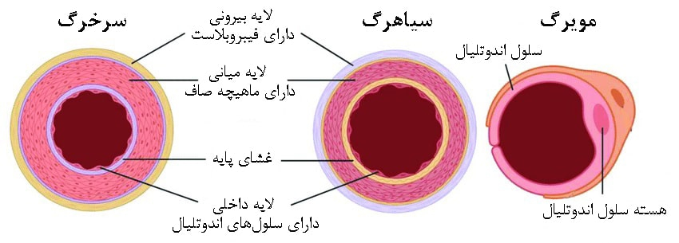

انقباض این عضلات صاف را اعصاب,هورمون های موجود در گردش خون و... کنترل می کنند که به انقباض یا انبساط عضله منجر می شوند.انقباض عضله صاف پیرامون یک شریانچه,قطر رگ را کاهش و مقاومت در برابر جریان خون را افزایش می دهد,که پیامد آن کاهش جریان خون است.این فرایند را اصطلاحا انقباض عروقی (رگ تنگی) می گویند.برعکس انبساط عضله صاف پیرامون یک شریانچه قطر آن را افزایش و مقاومت در برابر جریان خون را کاهش می دهد,که پیامد آن افزایش جریان خون است.این فرایند را اصطلاحا انبساط عروقی (رگ گشایی) نامیده اند.مویرگ ها عروقی با کمترین قطر و دیواره ای متشکل از یک لایه سلولی نازک هستند.سلول های دیواره مویرگ ها ارتباط تنگاتنگی با یکدیگر ندارند,بلکه منافذی بین آنها وجود دارد که اجازه می دهند مایعات,سلول های سفید خاص,پروتئین های کوچک و متابولیتها وارد یا خارج شوند.در نواحی خاصی از بستر خونی ممکن است که عضلات صاف اتصالات بین شریانچه ها و مویرگ هارا احاطه کنند.ضخامت دیواره وریدچه ها و وریدها (سیاهرگ) به اندازه شریان ها یا شریانچه ها نیست,خاصیت ارتجاعی زیادی ندارند.وریدها (سیاهرگ) نیز به وسیله عضلات صاف احاطه می شوند.
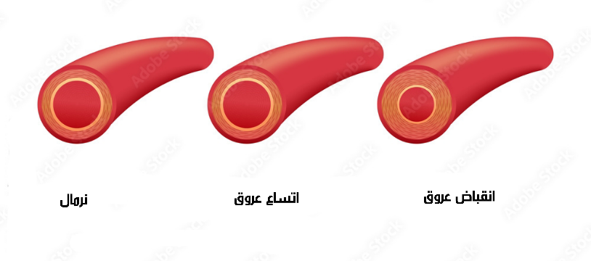

2.جریان خون محیطی:
حجم محدود خون در بدن و محدودیت افزایش برون ده قلبی باعث ایجاد محدودیت هایی بالقوه در سر راه افزایش جریان خون به سوی بافت های محیطی می شوند.برای مثال : برون ده قلبی معادل 5 لیتر در دقیه و حجم خون 5 لیتر مستلزم آن است که حجم خون به طور کامل در هر دقیقه یک بار در سرتاسر بدن گردش کند.هنگام فعالیت ورزشی,برون ده قلبی ممکن است تا 30 لیتر در دقیه افزایش یابد,که در این صورت حجم خون باید در هر دقیقه شش بار در بدن به گردش درآید.هنگام مقایسه افزایش 20 برابری در پتانسیل اکسیژن مورد نیاز هنگام فعالیت ورزشی با افزایش 6 یا 7 برابری در پتانسیل جریان خون,می توان دید که تفاوت زیاد است. از آنجا که توضیع مجدد جریان خون به سوی بافت های عضلانی اسکلتی فعال از نظر سوخت و ساز,گردش خون سیستمیک را کنترل می کند,لذا می توانیم افزایش نیازمندی های سوخت و سازی فعالیت ورزشی شدید را تحمل کنیم.به علاوه,سازگاری های کوتاه مدت سوخت و سازی در عضله اسکلتی باعث می شود,برداشت اکسیژن از خون مویرگی افزایش یابد,و درنتیجه اختلاف اکسیژن خون سرخرگی-سیاهرگی زیاد شود.

3.فشار خون:
اگر فشار خون دیاستولی یا سیستولی (یا هر دو) در شرایط استراحتی به شدت بالا رود, هیپرتانسیون یا فشار خون بالا خوانده می شود.به طور کلی,اگر مقادیر سنجیده شده در چند بار معاینه بیش از 140 میلی متر جیوه و 90 میلی متر جیوه باشد, به ترتیب پرفشارخونی سیستولی و دیاستولی خوانده می شود.تمرینات ورزشی هوازی منظم می تواند فشارخون را در بیماران مبتلا به پرفشارخونی ملایم تا متوسط بهبود بخشد.

4.گردش خون پوستی:
هنگام فعالیت ورزشی در یک محیط گرم,تعدیلهایی در جریان خون پوستی رخ می دهد که حاکی از توانایی بدن در دفع گرما به محیط پیرامون است.برخلاف گردش خون احشایی,کلیویی و بابی که هنگام فعالیت ورزشی دچار رگ تنگی می شوند,شروع فعالیت ورزشی در ابتدا باعث می شود یک رگ تنگی در پوست رخ دهد و به دنبال آن یک رگ گشایی رخ می دهد.هنگام فعالیت ورزشی فزاینده,همان طور که شدت فعالیت ورزشی از 80 درصد VO2max فراتر می رود,جریان خون پوستی کاهش می یابد.علت افزایش کاتکولامین ها در خون است که باعث کاهش و مهار رگ گشایی می شود.این امر برای حفظ جریان خون مرکزی لازم است.

5.جریان خون عضله اسکلتی:
در جریان فعالیت ورزشی,جریان خون عضله با توجه به شدت و زمان تمرین,تا 100 برابر حالت استراحت افزایش می یابد.افزایش چگالی مویرگی که بر اثر تمرینات ورزشی در عضلات رخ می دهد باعث می شود ظرفیت های بیشینه جریان خون عضله افزایش,و توزیع جریان خون درون عضله بهبود یابد,و مدت زمانی که خون در معرض تارهای عضلانی فعال قرار می گیرد (مدت زمان انتقال مویرگی) بیشتر شود.
فیزیولوژی ورزشی تکمیلی : فایل شماره شش
سازگاری های ریوی با فعالیت ورزش
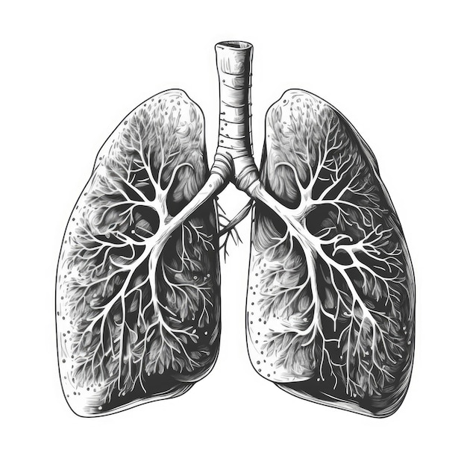
Headlines:6
- ساختار اصلی ریه ها و گردش خون ریوی
- تهویه
- تهویه حبابچه ای
- تنفس
- انتقال اکسیژن در خون
- انتقال دی اکسید کربن

با شروع فعالیت ورزشی, دو تغییر فیزیولوژیکی را درون خود احساس می کنیم که عبارت اند از : افزایش تواتر و عمق تنفس.سرعت این دو پاسخ تعجب آور نیست,چون ما به محض آغاز فعالیت ورزشی باید اکسیژن مورد نیاز عضلات فعال را به سرعت تامین کنیم تا کسر اکسیژن به حداقل برسد.میزان تهویه باید به موازات برون ده قلبی افزایش یابد تا حجم هوای موجود در ریه ها به اندازه ای برسد که اکسیژن به خون تحویل و دی اکسید کربن از آن دفع شود.

1.ساختار اصلی ریه ها و گردش خون ریوی:
هر دو ریه بدن درون حفره قفسه سینه قرار گرفته اند.هوا از راه نای به داخل و خارج ریه ها هدایت می شود (لوله ای بلند و طولانی که به وسیله غضروفی که از حنجره تا نایژه ها و نایژک های ریوی) ادامه یافته حمایت می شود.نای و نایژه های چپ و راست با لایه ای از عضلات صاف حلقوی شکل احاطه شده اند,و از نظر ساختاری به وسیله حلقه های غضروفی C شکل متعدد حمایت می شوند.مجاری دهان و بینی,نای,نایژه و نایژک ها مجموعا ناحیه هدایتی ریه ها را تشکیل می دهند.در حالی که نایژک های تنفسی,مجاری حبابچه ای و حبابچه ها که جایگاه های تبادل گاز و مسئول بیشترین حجم های گازهای ریه ها می باشند,ناحیه تنفسی ریه ها نام گرفته اند.ناحیه تنفسی ریه ها محل باد شدن ریه ها است و همان طور که از نامش پیداست,جایگاه تبادل گاز,یا تنفس است.خون از راه سرخرگ های ریوی از قلب به درون ریه ها پمپ می شود,و سپس از راه سیاهرگ های ریوی به سمت چپ قلب باز می گردد.گردش خون به درون و از میان ریه ها را اصطلاحا گردش خون ریوی می گویند.در مقایسه با گردش خون سیستمیک,فشار گردش خون ریوی خیلی کمتر است.ناحیه تنفسی ریه ها مقدار خون بیشتری را دریافت می کند.

2.تهویه:
واژه تهویه با فرایند نفس کشیدن مترادف است,ولی با فرایند تنفسی کاملا تفاوت دارد.تهویه شامل حرکت هوا به داخل و خارج ریه ها با فرایند جریان توده ای است.هنگام عمل دم و بازدم,بخش های گوناگون ریه ها به سوی محیط خارجی باز می شوند و در نتیجه در معرض فشار,دما و رطوبت هوای جو قرار می گیرند.عضلات تهویه ای باعث ایجاد اختلاف فشار بین هوای موجود در ریه ها و هوای جوی می شوند.هنگام دم,ریه ها به دلیل انقباض عضلات دمی متسع می شوند,و در نتیجه از میزان فشار هوای درون ریه ها کاسته می شود و اجازه می دهد هوا از جو به درون ریه ها حرکت کند.هنگام بازدم,به دلیل انقباض عضلات دمی از وسعت حجم ریه ها کاسته می شود,و در نتیجه فشار هوای درون ریه ها افزایش می یابد و هوا از ریه ها به سوی جو جاری می شود.این وقایع هنگام فعالیت ورزشی بسیار مهم اند,یعنی زمانی که تهویه می تواند میزان جریان هوا به درون ریه ها را از 6 لیتر در دقیقه در حالت استراحت به بیش از 150 لیتر در دقیقه هنگام فعالیت ورزشی بیشینه و بیش از 200 لیتر در دقیقه هنگام تنفس ارادی بیشینه افزایش دهد.سرعت پر شدن و خالی شدن ریه ها قابل توجه است,و این امر به دلیل مقاومت ناچیز حبابچه ها در مقابل پر شدن و خالی شدن رخ می دهد.

3.تهویه حبابچه ای:
کل هوای دمی به ناحیه تنفسی نمی رسد و در تبادل گازی شرکت نمی کند.حجم هوای تازه ای را که به ناحیه تنفسی ریه ها وارد می شود,اصطلاحا تهویه حبابچه ای می گویند.هر چه عمق تنفس بیشتر باشد,هوای بیشتری به ناحیه تنفسی می رسد.

4.تنفس:
نیتروژن,اکسیژن و دی اکسید کربن سه گاز اصلی موجود در هوا هستند.هر سه گاز بین هوای حبابچه ای و خون منتشر می شوند,ولی چون گاز نیتروژن در درون بدن متابولیزه نمی شود,لذا اکسیژن و دی اکسید کربن گازهای مورد توجه در وضعیت فیزیولوژیکی طبیعی می باشند.فرایند تبادل گاز,یا تنفس,شامل حرکت اکسیژن و دی اکسید کربن به طرف شیب های فشاری کمتر است که بین خون مویرگی ریوی و هوای حبابچه ها,و بین خون مویرگی گردش خون سیستمیک و سلول هایی که از این خون تغذیه می کنند,وجود دارد.در نتیجه,محل تنفس می تواند داخل ریه ها که به تنفس خارجی معروف است,یا در سطح بافت های سیستمیک باشد که به تنفس داخلی موسوم است.

5.انتقال اکسیژن:
اکسیژن در ترکیب با پروتئین تخصص عمل یافته ای موسوم به هموگلوبین که در سطح سلول های قرمز خون قرار دارد,در خون حمل می شود.غلظت هموگلوبین خون تحت تاثیر جنس,تغذیه و بیماری قرار می گیرد.یک مولکول هموگلوبین می تواند با چهار مولکول اکسیژن ترکیب شود.اکسیژن به شکل محلول نیز در خون حمل می شود.

6.انتقال دی اکسید کربن:
حجم دی اکسید کربن ذخیره در بدن (خون و بافت ها) تقریبا 10 برابر بیشتر از ذخایر اکسیژن است,و به چند شکل در خون حمل می شود.اگر چه حلالیت دی اکسید کربن در مقایسه با اکسیژن بیشتر است,ولی بخش اعظم آن در پلاسما یا سلول قرمز خون حل نمی شود.

فیزیولوژی ورزشی تکمیلی : فایل شماره هفت
سازگاری های ریوی با فعالیت ورزش
Headlines:7
- آستانه تهویه ای
- هزینه های تهویه هنگام فعالیت ورزشی
- خستگی عضلات تهویه ای
- سازگاری های دراز مدت
- تعادل مایعات : فعالیت ورزشی دراز مدت و دهیدراسیون
- همودینامیک عروقی
- تنظیم جریان خون موضعی

1.آستانه تهویه ای:
آن شدتی از فعالیت ورزشی را که در آن به طور هم زمان حالت خطی تهویه تغییر می کند و نسبت تهویه به اکسیژن مصرفی افزایش می یابد,اصطلاحا آستانه تهویه ای می گویند.سایر شاخص هایی مورد استفاده برای تعیین این نقطه عبارت اند از:افزایش توانی VCO2 یا نسبت تبادل تنفسی,و افزایش ناگهانی اسیدوز خون.روش دیگر تعیین آستانه تهویه ای روش شیب V (v-slope method) است.منطق ارائه شده برای این روش بر این فرضیه مبتنی است که افزایش CO2 تولیدی ناشی از بافر شدن اسید به وسیله بی کربنات,با رسم نمودار افزایش VCO2 نسبت به VO2 بهتر تعیین خواهد شد.روش هایی که تغییرات تهویه را روی نمودار نشان می دهند,یا تحت تاثیر تهویه قرار دارند,می توانند تحت تاثیر تقاوت های فردی موجود در تعیین کننده های گوناگون تهویه هنگام فعالیت ورزش فزاینده قرار بگیرند.با وجود این,روش شیب V در مقایسه با آستانه های لاکتات خون از اعتبار کافی برخوردار نیست.به علاوه,شواهد نشان می دهد که همه روش های تعیین آستانه تهویه ای تحت تاثیر پروتکل تمرینی,روش شناسایی و شیوه ارزشیابی قرار دارند.به نظر می رسد که هیچ یک از روش های تعیین آستانه تهویه ای به تنهایی کامل نباشد.توصیف سنتی آستانه تهویه ای عبارت از آن است که با افزایش شدت فعالیت ورزشی,افزایش ناگهانی اسیدوز لاکتات که پس از آستانه لاکتات رخ می دهد,باعث اقزایش اسیدوز خون و PaCO2 می شود.اسیدوز و افزایش PaCO2 هر دو گیرنده های شیمیایی را تحریک می کنند,در نتیجه تهویه افزایش می یابد.بسیاری از فیزیولوژیست ها این سازوکار را به عنوان مدرکی مبنی بر اینکه آستانه های لاکتات و تهویه ای در شدت فعالیت مشابه رخ می دهند,تفسیر کرده اند.

2. هزینه های تهویه هنگام فعالیت ورزشی:
با افزایش تهویه و شدت فعالیت ورزشی,حجم جاری و تواتر تهویه نیز افزایش می یابند.هنگام فعالیت ورزشی شدید,زمانی که میزان تهویه عملا زیاد است,حجم جاری به فلات می رسد و افزایش های بیشتر تهویه حاصل افزایش تواتر تنفسی است.پر شدن و خالی شدن سریع و عمیق ریه ها سبب می شود کار عضلات دمی و بازدمی افزایش یابد.هنگام افزایش شدت فعالیت های ورزشی,کار عضلات تهویه ای افزایش می یابد و به همان نسبت برون ده قلبی افزایش می یابد که در اکسیژن مصرفی کل بدن موثر است.طی تحقیقاتی مشخص شد,هنگام فعالیت ورزشی نزدیک به VO2max,تکرار انقباض عضلات تهویه ای باعث می شود تا حداکثر برون ده قلبی و VO2 هر دو تقریبا 14 تا 15 درصد افزایش یابند.این افزایش جریان خون و هزینه اکسیژن مصرفی از فعالیت ورزشی پشتیبانی می کند.نکته جالب آن است که وقتی با استفاده از یک تهویه کمکی,کار تنفس هنگام فعالیت ورزشی تا VO2max کاهش می یابد,VO2max عضلات افزایش می یابد و نشان می دهد که نیازهای متابولیکی تهویه در حقیقت می تواند توانایی عضلات فعال را برای دریافت خون و اکسیژن هنگام فعالیت ورزشی شدید به مخاطره اندازد.نشان داده شده است که این فیزیولوژی مخاطره آمیز برای عملکرد فعالیت ورزشی زیان بار است که با تداوم فعالیت ورزشی تا خستگی در 90 درصد VO2max مشخص می شود.به طور خلاصه ضرورت تهویه ریه ها در مقادیر بالا هنگام فعالیت ورزشی شدید,استرس زیادی بر بدن وارد می کند که به موجب آن از تواناییهای بدن برای تامین خون و اکسیژن عضلات اسکلتی فعال هنگام فعالیت ورزشی می کاهد.

3.خستگی عضلات تهویه ای:
هنگام فعالیت ورزشی بیشینه,افزایش بیش از حد عمل تنفس می تواند سبب خستگی عضلات تنفسی شود.با وجود این,یافته های پژوهشی نشان می دهد که در افراد تمرین کرده استقامتی,توانایی تهویه سریع ریه ها هنگام فعالیت ورزشی تا VO2max به مخاطره نمی افتد.نکته جالب توجه آنکه,حتی ورزشکاران خیلی ورزیده نیز می توانند عملکرد ریه های خود را پس از 5 هفته تمرین عضلات تهویه ای با استفاده از مقاومت دمی گسترش دهند.در برخی فعالیت های ورزشی,مثل شنا کردن و غواصی,بالاتنه در آب غوطه ور است که پیامد آن افزایش فشار خارجی (فشردگی) برحفره قفسه سینه است.به لحاظ نظری,این حالت باعث می شود,عمل بازدم کاهش یابد,ولی عمل دم را بالقوه افزایش می دهد.اینکه آیا این تغییرات باعث خستگی عضلات تنفسی می شود و کارایی تهویه را تحت تاثیر قرار می دهد,معلوم نیست.

4.سازگاری های دراز مدت:
عملکرد عصبی عضلانی و متابولیسم انرژی به اندازه ریه ها و گردش خون ریوی,عضله اسکلتی,سازگاری دراز مدت با فعالیت ورزشی از خود نشان نمی دهند.تلاش های انجام شده تا مشخص گردد که آیا عضلات تنفسی می توانند با تمرین های ورزشی سازگار شوند و عملکرد ریه ها را هنگام فعالیت ورزشی بهتر کنند.با وجود این ,هر چند عضلات تنفسی می توانند با فعالیت ورزشی سازگار شوند,ولی به نظر می رسد که عملکرد آن ها تا نزدیک به حد مطلوب باقی می ماند,و هیچ مدرکی وجود ندارد که حاکی از برتری عملکرد ریه ها در وضعیت ورزیدگی نسبت به وضعیت غیر ورزیدگی باشد.بررسی های بیشماری نشان داده اند که آستانه تهویه ای با تمرین های استقامتی بهتر می شود.علل این گسترش عمدتا از سوی عملکرد قلبی عروقی و عضلاتی تعیین می شوند.

5.تعادل مایعات : فعالیت ورزشی دراز مدت و دهیدراسیون:
افزایش در گرمای تولیدی هنگام فعالیت ورزشی باعث به کار افتادن چند بازتاب تنظیمی گرما می شود که به شکل عصبی موضعی کنترل شده و پیامد آن افزایش تعریق و جریان خون به سوی پوست است.هنگام فعالیت ورزشی در محیط گرم یا مرطوب,تعریق به میزان بالایی (2 تا 3 لیتر در ساعت) اتفاق می افتد,از این رو بدن مقدار زیادی آب از دست می دهد.بر اثر کاهش آب بدن از حجم پلاسما کاسته می شود,اسمولاریته پلاسما افزایش می یابد,و یک پاسخ هورمونی پیچیده ایجاد می شود که باعث حفظ آب بدن و نیز تنظیم دراز مدت فشار خون می گردد.تغییر غلظت هورمون ضد ادراری,رنین,آلدوسترون و پپتید دهلیزی سدیمی (ANP) هنگام فعالیت ورزشی دراز مدت رخ می دهد.در وضعیتی که با افزایش آب رو به رو هستیم,حجم پلاسما گسترش,و اسمولاریته کاهش می یابد,و در نتیجه از تعداد محرک های لازم برای رهایش ADH کاسته می شود.با از میان رفتن محرک های ADH ویژه بازجذب آب,جریان ادرار زیاد می شود,که پیامد آن کاهش رهایش رنین از سوی کلیه ها و سرانجام تحریک ترشح آلدسترون است.این وضعیت ها باعث تشکیل مقادیر زیادی ادرار می شود.

6.همودینامیک عروقی:
تنظیم عروق خونی هنگام فعالیت ورزشی مستلزم تنظیم مقاومت عروق محیطی و فشار خون و توزیع مجدد جریان خون به سوی بافت های ویژه است.این پاسخ ها به وسیله تنظیم کننده های عصبی,هورمونی و موضعی سرخرگچه ها و عروق ریز ایجاد می شوند.معلوم شده است که افزایش غلظت هورمون های کاتکولامینی در شدت های ورزشی فزاینده باعث انقباض عمومی عروق می شود.با افزایش غلظت های خونی آنژیوتانسیون I مثل ADH و تا حد کمتری آلدوسترون,مقاومت عروق محیطی نیز افزایش می یابد.آنژیوتانسیون I مثل ADH یک منقبض کننده قوی عروق عضلات صاف محیطی است,در حالی که آلدوسترون نقش ضعیفی در انقباض عضلات صاف عروق ایفا می کند.اعمال آنژیوتانسیون,ADH,و آلدوسترون بر همودینامیک عروقی در وضعیت استراحت مهم است,و با دهیدراسیون یا کاهش حجم خون ناشی از خونریزی مشخص می شوند.تاثیر این هورمون ها بر همودینامیک عروق هنگام فعالیت ورزشی کمتر شناخته شده است.

7.تنظیم جریان خون موضعی:
هنگام استراحت تنها 20 درصد کل جریان خون عمومی روانه عضلات می شوند,مابقی به اندام های احشایی (سیستم گوارش,کبد,طحال و کلیه ها),قلب و مغز می روند.با وجود این,هنگام فعالیت ورزشی تغییرات اساسی در جریان خون رخ می دهد,به نحوی که عضلات اسکلتی به لحاظ متابولیکی فعال تر,بیشترین بخش برون ده قلب را دریافت می کنند.در حقیقت,هنگام فعالیت ورزشی بیشینه,عضلات ممکن است تا بیش از 85 تا 90 درصد کل جریان خون را دریافت کنند.این بدان معنی است که از یک برون ده قلبی 25 لیتر در دقیقه,بیشتر از 22 لیتر خون روانه عضلات می شود.این انحراف جریان خون هنگام فعالیت ورزشی ریشه در رگ تنگی سرخرگ های بزرگتر تامین کننده بافت های به لحاظ متابولیکی کمتر فعال و رگ گشایی سرخرگ های تامین کننده عضلات اسکلتی به لحاظ متابولیکی فعال تر هر دو را دارد.رگ گشایی سرخرگچه ها و افزایش جریان خون که در عضلات اسکلتی فعال رخ می دهد تا حدودی ریشه در موارد زیر دارد:
1.تاثیر موضعی ناشی از افزایش دما,PCO2,یون های پتاسیم,یون های هیدروژن و آدنوزین و کاهش PO2 به ویژه زمانی که فعالیت ورزشی ادامه می یابد.
2.رهایش مواد رگ گشا,که عامل آرامیدگی می شوند.

فیزیولوژی ورزشی تکمیلی : فایل شماره هشت
سازگاری های ریوی با فعالیت ورزش
Headlines:9
- حداکثر اکسیژن مصرفی
- واحد های بیان VO2max
- تغییرات فردی در VO2max
- VO2max هنگام انواع مختلف فعالیت ورزشی
- اختلاف نظر درباره VO2MAX
- درصد VO2MAX: شاخص نسبی فعالیت ورزشی
- آستانه های لاکتات
- عوامل پیدایش آستانه لاکتات عضله و خون
- فعالیت ورزشی پایدار

3.حداکثر اکسیژن مصرفی:
حداکثر اکسیژن مصرفی,حداکثر میزان اکسیژنی است که بدن می تواند هنگام فعالیت ورزشی مصرف کند.مرسوم است که vo2max زمانی محقق می شود که حجم اکسیژن مصرفی (vo2) به رغم افزایش بیشتر شدت فعالیت ورزشی به فلات برسد,نسبت تبادل تنفسی از 1/1 فراتر رود,و تواتر قلبی بیشینه ای افزایش یابد.با وجود این,اعتبار هیچ یک از این ملاک های ثانویه تا کنون تایید نشده است.در حقیقت,تنها مطالعه ای که مناسب بودن این شاخص ها را برای اثبات رسیدن به یک vo2max ارزیابی کرده است نشان می دهد که معیار تواتر قلبی RER نمی تواند تمایزی بین اشخاص قائل شود که آیا به معیار یک فلات vo2 رسیده اند یا خیر.در نتیجه وجود یک فلات در vo2 هم چنان بهترین شاخص یک vo2max واقعی باقی می ماند تا مقدار یک vo2 اوج در پایان آزمون یا در اواخر آزمون.هنگام آزمون فعالیت ورزشی پیش رونده (فزاینده),اشخاص که به احتمال قوی به یک vo2max می رسند,افرادی سالم و از دسته افراد ورزیده در حد متوسط تا زیاد استقامتی به شمار می روند.نوع پروتکل و ویژگی های پردازش اطلاعات نیز می تواند احتمال رسیدن به یک فلات را افزایش دهد.مدت یک پروتکل فزاینده باید بین 8 تا 12 دقیقه باشد و میانگین یافته ها از نظر یک تناوب زمانی هر چه قدر کوچک تر باشد برای استفاده در سیستم کالری سنجی غیر مستقیم مناسب تر است.در مقایسه با میانگین های زمانی کوچک تر (کمتر یا مساوری 15 ثانیه),شناسایی یک فلات vo2 با میانگین های زمانی بزرگتر (مساوی یا بیشتر از 30 ثانیه)دشوار تر است.از آنجا که شدت فعالیت های ورزشی اغلب به نسبت vo2maxبیان می شوند,لذا این شاخص باید قبل از بحث درباره متابولیسم انرژی در وضعیت ورزشی یکنواخت و شدید درک شود.

2.واحد های بیان VO2max:
ارزش های vo2max را می توان به شکل حجم مطلق اکسیژن به ازای هر واحد زمان (لیتر در دقیقه) یا به نسبت وزن بدن (میلی لیتر به ازای هر کیلوگرم وزن بدن در دقیقه) بیان کرد.بیان مطلق برای آن دسته از ورزش هایی استفاده می شود که در آنها وزن بدن از سوی عوامل خارجی حمایت می شود.(برای مثال,دوچرخه سواری) و بیان نسبی برای آن دسته از ورزش هایی استفاده می شود که در آنها وزن بدن از سوی خود فرد حمایت می گردد و در نتیجه در شدت فعالیت ورزشی سهیم می شود (برای مثال,دویدن).با وجود این,شواهد زیادی وجود دارد که نشان دهد بهترین بیان نسبی vo2max با توجه به وزن بدن به تواند 75% است,تا توده بدنی مطلق.این موضوع ریشه در این حقیقت دارد که تغییر در اکسیژن مصرفی با توجه به یک شدت فعالیت ورزشی معین با وزن بدن نسبت مستقیم ندارد,بلکه با وزن بدن به توان 75% رابطه مستقیم دارد.با وجود این,بیان اکسیژن مصرفی زیر بیشینه یا vo2max هنوز به شکل گسترده در مراکز پژوهشی,مراگز بالینی و در حوزه فیزیولوژی ورزشی برای ارزیابی آمادگی جسمانی استفاده نمی شود.از آن جا که وزن خالص بدن (LMB) زنان در مقایسه با مردان (با توده بدنی تام برابر) کمتر است,لذا برای مقایسه ارزش های حداکثر اکسیژن مصرفی بین دو جنس و بیان نسبی حداکثر اکسیژن مصرفی,باید از وزن خالص بدن به ازای هر کیلوگرم استفاده کرد تا وزن بدن (بر حسب کیلوگرم)

3.تغییرات فردی در VO2max:
ارزش های vo2max در دامنه ای بین ظرفیت های بسیار کم,مانند آنچه در افراد مبتلا به بیماری های مزمن دیده می شود (مقادیر کمتر از 20 میلی لیتر به ازای هر کیلوگرم وزن بدن در دقیقه),و ظرفیت ورزشکاران استقامتی نخبه و کاملا ورزیده (مقادیر بیش از 80 میلی لیتر به ازای هر کیلوگرم وزن بدن در دقیقه)نوسان دارد.عواملی که با یکدیگر ترکیب می شوند و بر vo2max تاثیر می گذارند,عبارت اند از نسبت زیاد واحدهای حرکتی کند انقباض,ظرفیت های بالای قلبی عروقی مخیطی و مرکزی,و کیفیت و مدت تمرین.برخورداری بیشتر از تارهای عضلانی کند انقباض,ظرفیت هوازی عضله را افزایش می دهد.نسبت واحد های حرکتی عضله جنبه وراثتی دارند.در نتیجه,توانایی های یک فرد در پاسخگویی به تمرین استقامتی و افزایش vo2max با محدودیت هایی وراثتی رو به رو است.

4.VO2max هنگام انواع مختلف فعالیت ورزشی:
بسته به نوع فعالیت ورزشی و نوع و محتوای تمرین انجام شده از سوی فرد فرق می کند.برای مثال : vo2max حاصل از پروتکل دویدن بر روی نوارگردان و vo2max حاصل از پروتکل های فزاینده شنا کردن,کارسنجی دستی,دوچرخه کارسنج و آزمون پله را می سنجیم.به طور کلی,بیشترین vo2max دویدن و پله ورزشی و کمترین آن هنگام کارسنجی دستی به دست می آید.اعتقاد بر این است که علت این اختلاف ها توده عضله درگیر در کار باشد,چون به هنگام دویدن توده عضلانی بیشتری فعال است,در حالی که همگام کارسنجی دستی توده عضلانی نسبتا کمتری درگیر فعالیت می شود.با وجود این,هنگام مقایسه دویدن بر روی نوارگردان و دوچرخه سواری با یکدیگر معلوک شده که بیشترین VO2MAX به نوع فعالیت ورزشی تمرین شده بستگی دارد.در دوچرخه سواران کاملا ورزیده,VO2MAX حاصل از غعالیت بر روی دوچرخه کارسنج معادل یا حتی بیشتر از VO2MAX به دست آمده بر روی نوارگردان بوده است.با وجود این ارتباط بین افزایش VO2MAX و اندازه توده عضله درگیر در فعالیت,این ارتباط خطی نیست,بلکه یک ارتباط u معکوس است.هرگاه بار کاری که با بالاتنه انجام می شود,خیلی بیشتر از فعالیتی که با پایین تنه انجام می پذیرد,VO2MAX به یکباره کاهش می یابد چون سیستم قلبی عروقی در تامین جریان خون بیشینه عضلانی با محدودیت هایی رو به رو می شود.

5.اختلاف نظر درباره VO2MAX:
اخیرا این موضوع مورد توجه قرار گرفته است که آیا تفسیرهای سنتی که در خصوص رخداد فلات در VO2 به هنگام فعالیت ورزشی فزاینده به وجود می آید,معتبر است.به طور کلی پذیرفته شده است که ایجاد فلات در VO2 به هنگام فعالیت ورزشی فزاینده تا زمان وقوع درماندگی ارادی,در واقع ناتوانی سیستم قلبی عروقی بدن در تامین اکسیژن کافی عضلات فعال را نشان می دهد.این فرضیه به این تفسیر از VO2MAX منجر شده است که VO22MAX حداکثر ظرفیت قلبی تنفسی بدن یا توان هوازی بیشینه را نشان می دهد.انتقاد عمده ای که متوجه مفهوم VO2MAX می باشد,این است که هنگام فعالیت ورزشی فزاینده وقوع فلات واقعی در VO2 فقط در 30 تا 50 درصد از آزمون های انجام شده بر روی افراد سالم مشاهده شده است.زمانی که افراد تحت آزمون,افراد غیر فعال,بیمار یا ناتوان هستند,میزان وقوع ففلات در حد بارزی کاهش می یابد.VO2MAX در حقیقت نباید یک ارزش بیشینه واقعی باشد,چون پیامد نهایی محدودیت های مرکزی در تحویل اکسیژن نیست,بلکه نتیجه محدودیت های استفاده از اکسیژن به وسیله عضلات فعال می باشد.سنجش دقیق VO2MAX در همه افراد دشوار است.تنها به صرف اینکه محدودیت های قلبی عروقی در تامین اکسیژن مصرفی در همه افراد رخ نمی دهد,نمی توان نتیجه گرفت که چنین پدیده ای وجود ندارد.روشن است در افرادی که درتامین اکسیژن مورد نیاز خود با محدودیت های قلبی عروقی رو به رو هستند و نمی توانند فعالیت ورزشی را تا درماندگی ارادی تادامه دهند,باید از واژه اکسیژن مصرفی اوج (VO2PEAK) به جای VO2MAX استفاده کرد.اگر دو ملاک اصلی رسیدن به VO2MAX (فلات و نسبت تبادل تنففسی بیشتر از 1/1) محقق نشوند,در این صورت باید از واژه اکسیژن مصرفی اوج استفاده شود.افرادی که به احتمال قوی به اکسیژن مصرففی اوج دست می یابند تا VO2MAX,عبارت اند از:
1.نوجوانان نابالغ
2.افراد غیر فعال (از جمله افراد مسن)
3.افراد مبتلا به بیماری حاد (سرماخوردگی,آنفلوانزا,تنگی نایژه ناشی از فعالیت ورزشی,آسم و غیره)
4. افراد بیمار (بیماری های قلبی عروقی,بیماری های عضلانی و غیره)

6.درصد VO2MAX: شاخص نسبی شدت فعالیت ورزشی:
سنجش VO2MAX یا اکسیژن مصرفی اوج (VO2PEAK) نه تنها به خودی خود شاخصی مهم است بلکه همچنین به عنوان ارزشی برای بیان نسبی فعالیت ورزشی به کار می رود.با افزایش شدت فعالیت ورزشی,اکسیژن مصرفی نیز افزایش می یابد,لذا شدت های ورزشی کمتر از VO2MAX را می توان به شکل درصدی از حداکثر اکسیژن مصرفی بیان کرد.بدین ترتیب این امکان به وجود می آید تا پاسخ های متبولیکی به شدت نسبی مشابه بین افرادی که می توانند ارزش های VO2MAX بسیار متفاوتی داشته باشند,مقایسه شوند.به علاوه,وجود ارتباط خطی بین شدت و VO2 این امکان را به وجود می آورد تا ما ازدرصد VO2 MAX و درصد بار کار در VO2 MAX به شکل مترادف استفاده کنیم.فعالیت های ورزشی را ضمنا می توان در شدت هایی فراتر از شدتی که در VO2 MAX به دست می آید نیز انجام داد.با وجود این چنین شدت هایی به غلط (فوق بیشینه) نامیده شده اند.این اصطلاح به برخی سردرگمی ها منجر شده است,زیرا به لحاظ نظری یک فرد نمی تواند باری فوق بیشینه را انجام دهد.این واقیت نباید موجب سردرگمی شود,زیرا شدت در vo2 max بعد از 8 تا 12 دقیقه فعالیت ورزشی پیوسته به دست می آید که در آن مقدار بیشینه اکسیژن مصرفی به اوج خود می رسد.یک فرد می تواند شدت های ورزشی به مراتب بیشتر از این را نیز تحمل کند,ولی به دلیل آن که این شدت های ورزشی با اتکای بسیار زیاد به گلیکولیز,افزایش اسیدوز,تخلیه کراتین فسفات و گسترش بیماری های عصبی و سلولی مرتبط با خستگی عضلانی همراه است,لذا طول مدت جلسات ورزشی در آن ها بسیار کوتاه تر است.

7.آستانه های لاکتات:
به هنگام فعالیت ورزشی فزاینده لاکتات خون افزایش می یلبد,اگر این افزایش اندازه گیری شود,اصطلاحا آن را آستانه لاکتات خون می گویند.به هنگام فعالیت ورزشی فزاینده,اگر لاکتات عضله اندازه گیری شود,این نوع سنجش را اصطلاحا آستانه لاکتات عضله می نامند.پژوهش ها نشان داده اند که شدت در آستانه لاکتات نمایانگر شدت بیشینه ای است که در آن فعالیت ورزشی پایدار را می توان ادامه داد.بنابراین,پژوهش هایی که رابطه سرعت دویدن در آستانه لاکتات را با طول مسافت دویدن سنجیده اند,همبستگی بیشتر از 90% را برای مسافت های 5 کیلومتر تا دو ماراتن (42195 متر) گزارش کرده اند.با افزایش شدت در آستانه لاکتات,شدتی که در آن می توان ورزش استقامتی را ادامه داد نیز بیشتر می شود.آستانه لاکتات مابهی در عضله رخ می دهد.لاکتات عضله هنگام فعالیت ورزشی کم شدت نزدیک به غلظت های استراحتی (یک میلی مول به ازای هر کیلوگرم عضله تر) باقی می ماند,و پس از یک شدت معین,لاکتات عضله به یکباره افزایش می یابد.به رغم پژوهش های اخیر بر خلاف یافته های اولیه نشان می دهند که لاکتات تولیدی عضله می تواند متناسب با افزایش شدت فعالیت ورزشی به طور خطی افزایش یابد.با وجود این,چنین یافته هایی مجددا حاصل نیامد,در حالی که یافته هایی مبنی بر افزایش آستانه هنگام انباشتگی لاکتات در عضله وجود دارد.

8.عوامل پیدایش آستانه لاکتات عضله و خون:
توصیف های گوناگونی برای آستانه لاکتات پیشنهاد شده اند که عبارت اند از:
1.کاهش دفع لاکتات از گردش خون
2.افزایش فراخوانی واحدهای حرکتی تند انقباض گلیکولیتیک
3.متعادل نبودن میزان گلیکولیز و تنفس میتوکندریایی
4.کاهش پتانسیل اکسیداسیون و احیا (افزایش NADH نسبت به NAD+)
5.هیپوکسی عضلانی (کاهش حجم اکسیژن عضله,یا حالت بی هوازی)
6.ایسکمی (کاهش سیر جریان خون به سوی عضله اسکلتی)
7.افزایش هورمون های کاتکولامینی خون

9.فعالیت ورزشی پایدار:
هنگام فعالیت ورزشی پایدار,تقریبا همه ATP مورد نیاز انقباض عضلانی از راه فسفوریلاسیون اکسایشی (هوازی) تامین می شود.به علاوه,هنگام فعالیت ورزشی پایدار,اکسیژن مصرفی نیز به فلات می رسد,لذا اسیدوز سوخت و سازی گسترش نمی یابد.

فایل درس: فیزیولوژی ورزشی تکمیلی
دکتر: فرهاد نیکوسرشت

